Математика. 4 класс. УМК «Школа России» (учебник «Математика» Моро М.И. 4 класс 1 часть стр. 66)
Тема:
Решение задач.

Цель: создать благоприятные условия для совершенствования вычислительных навыков, умения решать задачи.
Задачи:
Образовательные: способствовать продуктивному осуществлению познавательной деятельности по формированию у обучающихся практических навыков решения задач, совершенствование вычислительных навыков.
Развивающие: продолжить работу по развитию умений анализировать; сравнивать учебный материал; совершенствовать вычислительные навыки; развивать эмоциональную и образную память; развивать логическое мышление, воображение, внимание; расширению кругозора обучающихся.
Воспитательные: способствовать формированию у обучающихся: познавательной активности, усидчивости, любознательности, заинтересованности в процессе учения.
Планируемые результаты:
Личностные: понимание значения математических знаний в собственной жизни; развитие интереса к предмету, формирование мотивации к обучению и познанию, воспитание личностных качеств: ответственности, аккуратности, усидчивости.
Метапредметные:
Формирование регулятивных универсальных учебных действий: развитие умения самостоятельно выделять и формулировать познавательную цель всего урока и отдельного задания; развитие самостоятельной поисковой деятельности и творческих возможностей; осуществление пошагового продвижения от наблюдений к обобщению; умение анализировать и исправлять ошибки; осуществление контроля по результату.
Формирование коммуникативных универсальных учебных действий: развитие умения сотрудничать с учителем и сверстниками – определение способов взаимодействия; формировать собственное мнение; использование реи для регуляции своего действия; умение аргументировать свою позицию, свой ответ; владение монологической и диалогической формами речи.
Формирование познавательных универсальных учебных действий: развитие умения анализировать, сравнивать, обобщать.
Предметные: обучающиеся научатся решать задачи с помощью схематического рисунка и чертежа, составлением плана решения с помощью вопросов, выполнять устные и письменные вычисления, преобразовывать величины, соблюдать порядок выполнения действий в числовых выражениях.
Основные образовательные ресурсы: учебник «Математика» М.И. Моро
4 класс 1 часть стр.66.; наглядный и раздаточный материал.
Ход урока
Организация начала урока.
Приветствие.
У.: Здравствуйте
Проверка готовности к уроку.
Мотивация к обучению и познанию.
Наш час настал
Время не теряем
И работать начинаем
- Сегодня на уроке Вы будете себя оценивать при помощи цвета (цветных карандашей):
- Красный (я молодец!)
- Синий (Все понятно!)
-Зеленый (Пока трудно, но разберусь!)
-Желтый (Мне трудно, нужна помощь!)
Тем самым, мне буден видно, где Вы на горе!
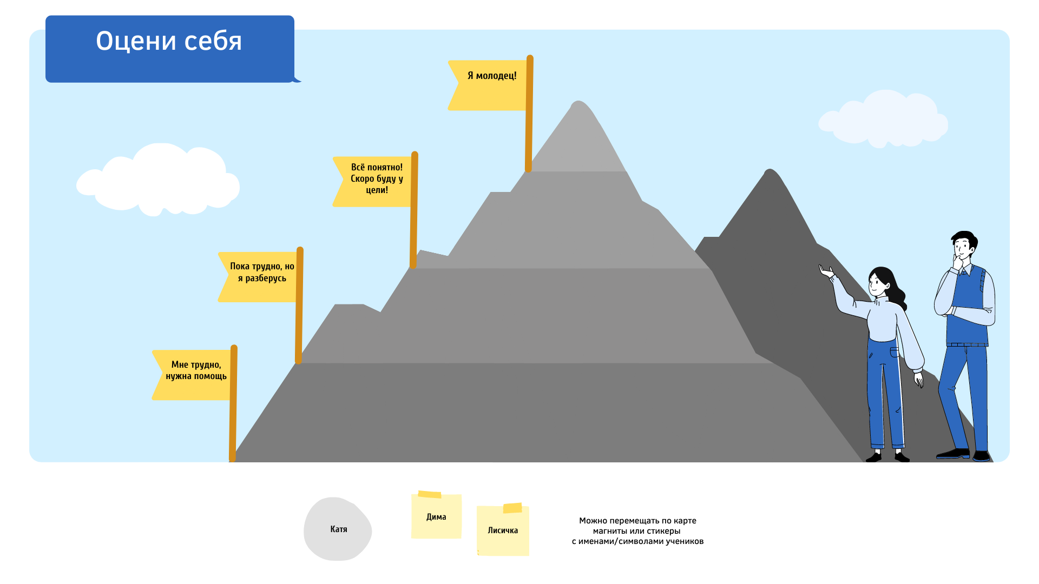
У.: Актуализация умений и знаний.
-начнем с устного счета
Устный счет. Фронтальная работа
№ 311 (устно) на доске
2000 см квадратных = ?д мкв
1д кв = 100см кв
У нас 2000 см кв, для этого нужно 2000:100= 20дм кв
3ч 10 мин = ? мин
45 ц= ? кг
23 т =? кг
23 км = ? м
600с =? мин
- Посмотрите на гору и поднимите на какой ступени горы вы находитесь. В зависимости от цвета флага.
Открытие новой темы. Целеполагание.
Фронтальная работа.
У.: Разгадайте ребус и вы догадаетесь какая тема нашего урока:
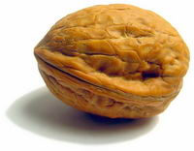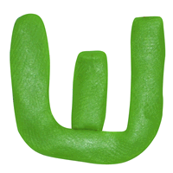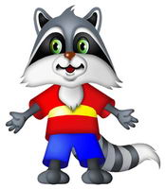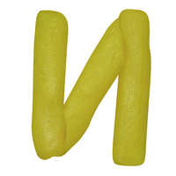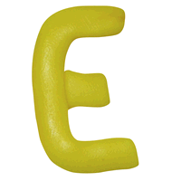
О.: Решение.
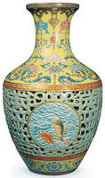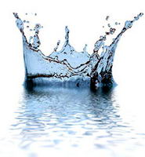
О.: Задача.
У.: Сформируйте тему нашего урока исходя из полученных слов.
О.: Решение задач.
Откройте учебник на стр 66. Прочитайте цели урока
У.: Сегодня на уроке мы будем решать задачи, составляя план решения по вопросам, и проверять полученный ответ.
Открытие новых умений и знаний.
Работа по учебнику.
Запишите число классная работа
Задача №306
У.: Посмотрите на задачу под номером 306. И посмотрите чертеж к задаче
У.: Прочитайте задачу про себя и подумайте, о чем говорится в задаче.
Читает ученик
Читаю я
У.: О чем говорится в задаче?
О.: О тыкве, арбузе и дыни. это семейство тыквенных. Плоды как правило имеют твердую кожуру, а внутри многочисленные сплюснутые семена, которые отделены мякотью, а это доказательство того, что это овощи.
У.: Что известно в задаче?
О.: Масса тыква, арбуза и дыни вместе 16 кг.
У.: Что еще известно?
О.: Масса тыквы и арбуза 13 кг.
У.: Что еще известно?
О.: Масса арбуза и дыни 8 кг.

У.: Что требуется найти?
О.: Массу дыни, арбуза и тыквы в отдельности.

У.: Можно ли сразу ответить на главный вопрос задачи?
О.: Нет.
У.: Что можно узнать, зная, что тыква и арбуз весят вместе 13 кг, а масса дыни, арбуза и тыквы вместе составляет 16 кг?
О.: Массу дыни. на доске ЧЕМУ РАВНА МАССА ДЫНИ?на доску план
У.: Каким действием? вычитанием
О.: 16 – 13 = 3 (кг) – дыня.
У.: Хорошо, массу дыни узнали. Можем ли мы узнать массу арбуза? О.: Да.
-зная массу арбуза и дыни вместе. И сколько весит дыня
-Можем ли мы узнать массу арбуза? О.: Да.
ЧЕМУ РАВНА МАССА АРБУЗА?
8-3=5 кг-арбуз
-можем мы сейчас узнать сколько весит тыква? как
Зная массу арбуза и вместе арбуза и тыквы
ЧЕМУ РАВНА МАССА ТЫКВЫ?

У.: Каким действием?
О.: 13 – 5 = 8 (кг) – тыква.
У.: Записываем ответ.
Сделаем проверку
4)8+5+3=16
Масса семейства бахчевых 16 кг

16 – 13 = 3 (кг) – дыня.
16 – 8 = 8 (кг) – тыква
8+3 =11 (кг) -вместе.
16 – 11 = 5 (кг) – арбуз.
Ответ: 8 кг, 3 кг и 5 кг.
-посмотрите на запись в тетради , скажите каким способом мы составили план решения.( при помощи записи вопросов.
-оцените свою работу
План:
1 ЧЕМУ РАВНА МАССА ДЫНИ?
2 ЧЕМУ РАВНА МАССА ТЫКВЫ?
3 ЧЕМУ РАВНА МАССА АРБУЗА?
4 Проверка
Задача 307
Физкультминутка
-сколько раз
Сколько раз ударю в бубен
Столько раз дрова нарубим.
Приседаем столько раз,
Сколько мячиков у нас.
Сколько покажу кружочков,
Столько сделаем прыжочков.
Работа над задачей. Работа в парах.
У.: Посмотрите на задачу под номером 307. Записываем Прочитайте ее. Решить задачу можно несколькими способами. Поэтому мы не будем осуждать порядок действий
У.: О чем говорится в задаче?
О.: О школах
У.: Что нам известно?
-составим вместе краткую запись.
-проговорим план решения
-само решение запишите самостоятельно
О.: В трёх школах 1945 учеников. В первой и второй школах вместе 1225 учеников, а во второй и третьей – 1300 учеников.
У.: Какой стоит главный вопрос в задаче?
О.: Сколько учеников в каждой школе.
У.: Что вы заметили?
О.: Задача похожа на ту, которую мы сейчас решали.
У.: Попробуйте самостоятельно составить схему чертёж к задаче на листочках, которые лежат у вас на парте, работая в парах.
У.: Проверим, как вы составили схему задачи. Сравните вашу краткую запись и запись на доске. Поднимите руку, у кого получилась такая же. Взялись за руки
1 школа - ? 1225 уч.
2 школа - ? 1945 уч.
3 школа - ? 1300 уч.
У.: . Запишите «Задача 307».запишите решение самостоятельно
У.: На какой вопрос можно ответить, зная, сколько в трёх школах учеников и в первой и второй школах вместе? Как?
О.: Сколько учеников в 1 школе.
У.: Каким действием?
О.: 1945 – 1300 = 645 (уч.) – в 1 школе.
У.: Записываем.
У.: Можем ли мы узнать, сколько учеников учится в 3 школе.
О.: Да.
У.: Каким действием?
О.: 1945 – 1300 = 720 (уч.) – в 3 школе.
У.: Можем ли мы теперь ответить на главный вопрос задачи?
О.: Нет.
У.: Почему?
О.: Мы не знаем, сколько учеников во 2 школе.
У.: Можем ли мы узнать?
О.: Да.
У.: Как?
О.: 1945 – (645 + 720) = 580 (уч.) – во 2 школе.
У.: Можем ли мы ответить на главный вопрос задачи?
О.: Да.
У.: Записываем ответ.
1 школа - ? 1225 уч.
2 школа - ? 1945 уч.
3 школа - ? 1300 уч.
Решить задачу можно несколькими способами
1) 1945 – 1300 = 645 (уч.) – в 1 школе.
2) 1945 – 1300 = 720 (уч.) – в 3 школе.
3) 1945 – (645 + 720) = 580 (уч.) – во 2 школе.
Проверка решения
645+720+580=1945
Ответ: 645 учеников, 580 учеников и 720 учеников.
Второй способ
1)1945-1225=720
2)1300-720=580
3)1225-580=645
Третий способ
1)1945-1300=645
2)1225-645=580
3)1300-580=720
ПРОВЕРКА РЕШЕНИЯ:
У.: Как можно проверить правильно ли мы решили задачу?
О.: Сложить учеников всех школ.
645 + 580 + 720 = 1945 (уч.)
Ответ.: 1945 учеников всего.
Оцените себя
Физминутка.
У.: Предлагаю вам немного отдохнуть. Вышли все из-за парт. Повторяем за мной.
Открытие новых умений и знаний. (продолжение)
Работа с учебником.
У.: Посмотрите на задачи, под номером 309. Прочитайте задание про себя.
У.: Что нам надо сделать?
О.: Решить задачи, составив уравнение.
У.: Прочитайте первую задачу.
У.: Что нам надо найти?
О.: Неизвестное число.
У.: Какое уравнение мы можем составить исходя из этой задачи?
1 человек выходит к доске.
О.: Х – 80 = 360+140
У.: Поднимите руку, кто согласен с таким уравнением?
У.: Реши его и сделай проверку.
У.: Прочитайте вторую задачу.
У.: Что нам надо найти?
О.: Число, которое задумали.
У.: Какое уравнение мы можем составить исходя из этой задачи?
1 человек выходит к доске.
О.: 430 – Х = 640 : 8
У.: Поднимите руку, кто согласен с таким уравнением?
У.: Реши его и сделай проверку. Остальные решают уравнения в тетради.
У.: Проверим решение первого уравнения.
Х – 80 = 360 + 140
Х – 80 = 500
Х = 500 + 80
Х = 580
Проверка:
580 – 80 = 360 + 140
500 = 500
У.: Посмотрите на доску, кто не согласен, поднимите руку.
У.: Проверим решение второго уравнения.
430 – Х = 640 : 8
430 – Х = 80
Х = 430 – 80
Х = 350
Проверка:
430 – 350 = 640 : 8
80 = 80
У.: Посмотрите на доску, кто не согласен, поднимите руку.
У.: Отлично. Посмотрите на номер 311. Ваша задача сделать их самостоятельно в тетради. Кто сделает, поднимает руку.
Оцените себя
Подведение итогов урока.
У: Ребята, наш урок подходит к концу. Какая была тема нашего сегодняшнего урока?
О: Решение задач.
У: это задачи
Что мы решали на сегодняшнем уроке?
О: Задачи, решение задач на увеличение (уменьшение) числа на несколько единиц, выраженных в косвенной форме

У: Что вам запомнилось больше всего? Какие задания показались вам самыми трудными?
У.: Наш урок подошёл к концу. Спасибо за работу!
-рефлексия
- прикрепите магнит на уровень Вашего отношения к теме урока.
Урок полезен, все понятно.
Лишь кое-что чуть-чуть неясно.
Еще придется потрудиться.
Да, трудно все-таки учиться!
Домашнее задание:
Стр. 66 №308, №310.

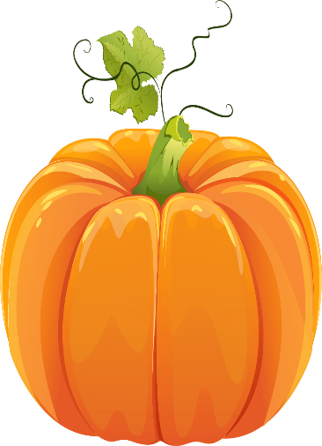

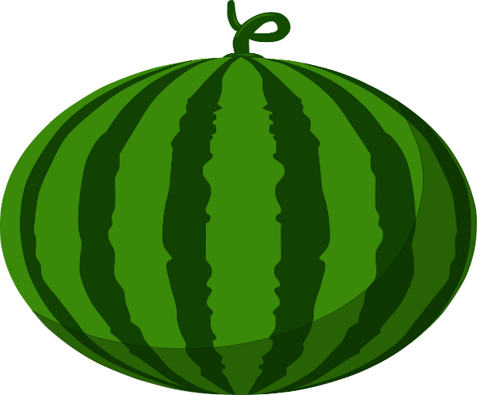
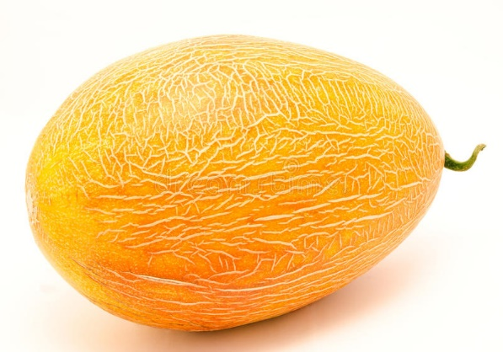

Урок полезен, все понятно.
Лишь кое-что чуть-чуть неясно.
Еще придется потрудиться.
Да, трудно все-таки учиться!

Список литературы:

Урок полезен, все понятно
Лишь кое-что чуть-чуть неясно.
Еще придется потрудиться.

Да, трудно все-таки учиться!

1 ЧЕМУ РАВНА МАССА ДЫНИ?

2 ЧЕМУ РАВНА МАССА ТЫКВЫ?

3 ЧЕМУ РАВНА МАССА АРБУЗА?

4 ПРОВЕРКА

Список литературы:
1.Моро М.И., Бантова М.М. Учебник в 2-х частях:4-е издание: Просвещение 2014 г. 113стр.
2. Волкова С.И., Игушева И. А, Методические рекомендации. Просвещение,2019 г. Школа России. Математика. 4 класс. 208 стр.

